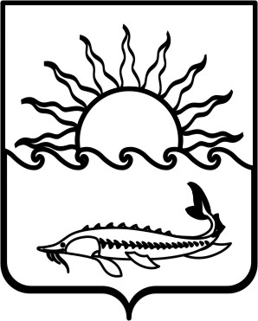
Р Е Ш Е Н И Е

СОВЕТА МУНИЦИПАЛЬНОГО ОБРАЗОВАНИЯ
ПРИМОРСКО-АХТАРСКИЙ РАЙОН

шестого созыва
от 26 июня 2019 года №544
город Приморско-Ахтарск

О внесении изменений в решение Совета
муниципального образования Приморско-Ахтарский
район от 28 марта 2012 года № 241 «О создании органа местного самоуправления муниципального образования Приморско-Ахтарский район и утверждении Положения о контрольно-счетной палате муниципального образования Приморско-Ахтарский район

Во исполнение Федеральных законов от 27 декабря 2018 года № 559-ФЗ «О внесении изменений в статью 7 Федерального Закона «Об общих принципах организации и деятельности контрольно - счетных органов субъектов Российской Федерации и муниципальных образований», от 27 декабря 2018 года № 566-ФЗ «О внесении изменений в статьи 3 и 16 Федерального закона «Об общий принципах организации и деятельности контрольно - счетных органов субъектов Российской Федерации и муниципальных образований», в целях приведения муниципальных правовых актов в соответствие с действующим законодательством, Совет муниципального образования Приморско-Ахтарский район РЕШИЛ:
1. Внести в Положение о контрольно-счетной палате муниципального образования Приморско-Ахтарский район, утвержденного решением Совета муниципального образования Приморско-Ахтарский район от 28 марта 2012 года № 241 «О создании органа местного самоуправления муниципального образования Приморско-Ахтарский район и утверждении Положения о контрольно-счетной палате муниципального образования Приморско-Ахтарский район» следующие изменения:
1) часть 2 статьи 6 дополнить пунктом 5 следующего содержания:
«5) наличия оснований, предусмотренных частями 3 настоящей статьи»;
2) часть 8 статьи 16 дополнить предложением следующего содержания: «Правоохранительные органы обязаны предоставлять контрольно-счетной палате информацию о ходе рассмотрения и принятых решениях по переданным контрольно-счетной палатой материалам».
2. Администрации муниципального образования Приморско-Ахтарский район разместить настоящее решение в сети «Интернет» на официальном сайте администрации муниципального образования Приморско-Ахтарский район (http://www.prahtarsk.ru) и официально опубликовать настоящее решение в периодическом печатном издании – газета «Приазовье».

3. Настоящее решение вступает в силу после его официального опубликования.

Председатель Совета  муниципального образования  Приморско-Ахтарский район  ______________Е.А. Кутузова | Глава  муниципального образования Приморско - Ахтарский район  ____________М.В. Бондаренко

